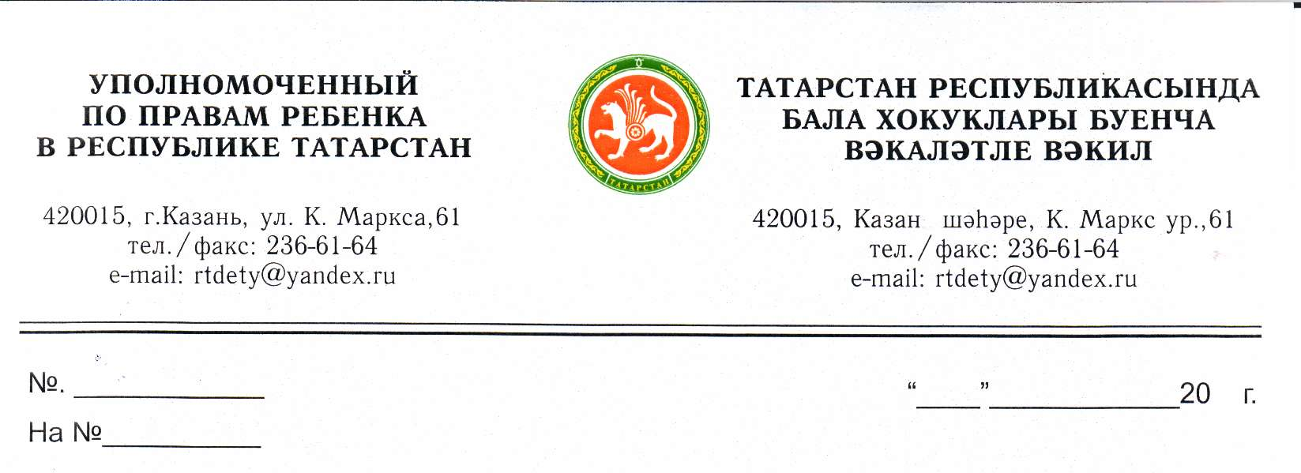
Министру образования и науки
Республики Татарстан
Э.Н.Фаттахову

О размещении информации

Уважаемый Энгель Навапович!

В целях повышения информированности об Уполномоченном по правам ребенка в Республике Татарстан и способах обращения к нему, прошу Вас обеспечить размещение на информационных стендах, доступных для детей и родителей, во всех подведомственных учреждениях для детей следующую информацию:
Уполномоченный по правам ребенка в Республике Татарстан - Удачина Гузель Любисовна
адрес:420061,г.Казань,ул.К.Маркса,д.61
телефон/факс:(843)236-61-64
электронный адрес: rt.deti@tatar.ru, tatar@rfdeti.ru.
сайт: rtdety.tatar.ru, rfdeti.ru
Приемные дни и часы:
сотрудники аппарата: каждую среду с 9-18 часов;
Уполномоченный по правам ребенка в Республике Татарстан: каждый вторник с 14-18 часов (по предварительной записи по тел.(843)236-61-64).

Г.Л.Удачина

А.Р.Закирова
236-61-64

